1. Buatkan 3 tabel dataset ke dalam bentuk file csv yang berbeda yang dapat didownload sesuai dengan format ini
2. Tabel Transaksi Keuangan

Kolom: tahun, pendapatan, beban_operasional, penyusutan, skenario

1. Tabel Aset Tetap

Kolom: aset_id, kategori, nilai_perolehan, umur_ekonomis, metode

1. Tabel Kebijakan Fiskal

Kolom: tahun, tax_rate, tax_holiday_awal, tax_holiday_akhir

1. Dari tabel di atas yang sudah anda buat, saya merupakan pengguna google big query yang hendak mengetahui dan membuat beberapa simulasi antara lain:
2. Simulasi Laba/Rugi Tiap Skenario
3. Simulasi Depresiasi
4. Simulasi Tax Holiday

Berdasarkan permintaan saya diatas tolong buatkan query SQL yang mendukung untuk menampilkan data-data yang saya minta. Harus sesuai dengan SQL yang saya lampirkan, dengan tidak ada kata kata “null” di tampilan datanya, buatkan dalam 1 SQL saja.

1. Simulasi Laba/Rugi Tiap Skenario

SELECT

tahun,

SUM(pendapatan) - SUM(beban_operasional + penyusutan) AS laba_kotor

FROM project.dataset.transaksi

WHERE skenario = 'normal'

GROUP BY tahun

ORDER BY tahun;

1. Simulasi Depresiasi

Metode Garis Lurus

SELECT

aset_id,

nilai_perolehan,

umur_ekonomis,

nilai_perolehan / umur_ekonomis AS depresiasi_tahunan

FROM project.dataset.aset

WHERE metode = 'garis_lurus';

Metode Saldo Menurun

SELECT

aset_id,

nilai_perolehan,

umur_ekonomis,

ROUND(nilai_perolehan * 0.25, 2) AS depresiasi_tahun_pertama

FROM project.dataset.aset

WHERE metode = 'saldo_menurun';

1. Simulasi Tax Holiday

SELECT

tahun,

laba_kena_pajak,

CASE

WHEN tahun BETWEEN 2023 AND 2027 THEN 0

ELSE laba_kena_pajak * 0.22

END AS pph_badan

FROM project.dataset.skenario_tax

ORDER BY tahun;

Berikut adalah nama data set dan tabel: “perusahaan_1” untuk nama dataset, “aset_tetap” untuk tabel aset tetap, “kebijakan_fiskal” untuk tabel kebijakan fiskal, dan “transaksi_keuangan” untuk tabel transaksi keuangan.

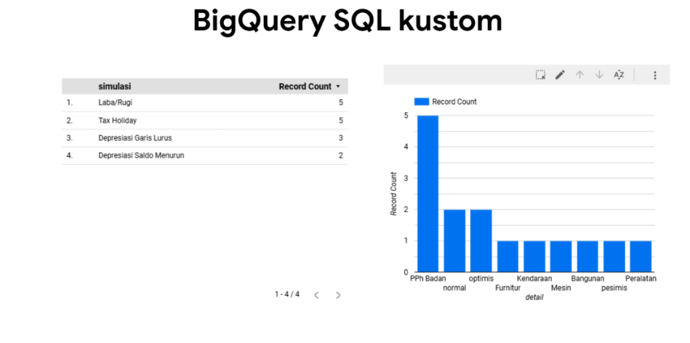

**Kesimpulan Tabel:**

* Simulasi **"Laba/Rugi"** dan **"Tax Holiday"** memiliki jumlah data terbanyak (masing-masing 5).
* Simulasi depresiasi memiliki jumlah data lebih sedikit, menunjukkan cakupan atau eksperimen yang lebih terbatas dibandingkan dua simulasi pertama.

**🧠 Kesimpulan dari Chart**

1. **Kategori “PPh Badan normal”** mendominasi dengan **5 record**, kemungkinan besar karena itu adalah skenario utama atau skenario dasar dalam simulasi perpajakan.
2. **“optimis” dan “Furniture”** masing-masing muncul 2 kali, menunjukkan ada beberapa simulasi yang melibatkan skenario positif dan aset seperti furniture.
3. Kategori lainnya seperti **Kendaraan, Mesin, Bangunan, pesimis, Peralatan** hanya muncul sekali — ini bisa berarti data untuk kategori tersebut lebih spesifik atau tidak banyak dijadikan bahan analisis.
4. Kata-kata seperti **optimis** dan **pesimis** mengindikasikan adanya skenario proyeksi bisnis (mungkin dalam analisis risiko atau sensitivitas).

**Interpretasi Gabungan:**

* Simulasi yang berkaitan dengan **perpajakan dan laba/rugi** tampaknya menjadi fokus utama, karena jumlah record-nya paling banyak dan terlihat dominan di chart.
* Simulasi depresiasi memiliki cakupan data yang lebih sempit namun tetap relevan, mungkin untuk melihat dampak peralatan dan aset seperti kendaraan dan bangunan.

**GOOGLE COLAB**

Dari tabel diatas, saya merupakan pengguna google colab yang hendak mengetahui dan membuat beberapa simulasi, antara lain

A. Simulasi Laba/Rugi Tiap Skenario

B. Simulasi Depresiasi dengan dua yaitu metode garis lurus dan Metode Saldo Menurun Ganda

C. Simulasi Tax Holiday

Saya ingin membuat hasilnya, berikut juga dengan seluruh perhitungannya

Perintah 1 (tabel pertama)

Berdasarkan tabel transaksi_keuangan di atas analisislah terlebih dahulu, kemudian asumsikan, bagaimana jika pada tahun tersebut perusahaan rugi, bagaimana dampak serta berapakah pajak yang harus di bayar sesuai kebijakan fiskal yang ada. Bagaimana jika tahun tersebut perusahaan laba, bagaimana kondisi pajak yang harus di bayar sesuai kebijakan fiskal yang ada. Buat kedua perintah tersebut sesuai dengan data yang ada, pada setiap tahun yang ada.

Perintah 2 (tabel kedua)

Berdasarkan data yang ada dalam tabel aset_tetap, analisislah terlebih dahulu, kemudian asumsikan, bagaimana jika pada tahun tersebut perusahaan menggunakan metode penyusutan garis lurus, bagaimana dampak serta berapakah pajak yang harus di bayar sesuai kebijakan fiskal yang ada. Bagaimana jika tahun tersebut perusahaan saldo menurun ganda, bagaimana dampak serta berapakah pajak yang harus di bayar sesuai kebijakan fiskal yang ada. Buat kedua perintah tersebut sesuai dengan data yang ada, pada setiap tahun yang ada.

Perintah 3 (tabel ketiga)

Setelah perintah a dan b selesai, asumsikan bagaimana jika pada tahun tersebut kedua perintah sebelumnya kena tax holiday, bagaimana dampak serta berapakah pajak yang harus di bayar sesuai kebijakan fiskal yang ada. Bagaimana jika tahun tersebut kedua perintah sebelumnya tidak kena tax holiday, bagaimana kondisi pajak yang harus di bayar sesuai kebijakan fiskal yang ada. Buat kedua perintah tersebut sesuai dengan data yang ada, pada setiap tahun yang ada.

Perintah 4

buatkan saya grafik/ diagram yang mendukung untuk memfisualisasikan hasilnya

Saya ingin hasil yang dikeluarkan berbentuk tabel yang informatif, tanpa ada kolom yang tertulis ”null”. Gunakan mata uang rupiah (Rp) beserta tanda pemisah penanda nominal di hasil yang terutama yang terdapat di laba kotor, nilai perolehan, dan depresiasi. Pada bagian persentase bagian tax rate, ubah bentuk desimal, menjadi bentuk persen agar mudah terbaca.

Berdasarkan permintaan saya di atas, tolong buatkan phyton yang mendukung untuk menampilkan data-data yang saya minta, harus sesuai dengan phyton yang saya lampirkan di bawah ini. Buatkan dalam 1 phyton saja.

Berikut adalah nama data set dan tabel: “perusahaan_1” untuk nama dataset, “aset_tetap” untuk tabel aset tetap, “kebijakan_fiskal” untuk tabel kebijakan fiskal, dan “transaksi_keuangan” untuk tabel transaksi keuangan.

**KESIMPULAN**

Untuk memvisualisasikan grafik yang disediakan di Google Colab menggunakan Python, saya akan mengadaptasi data dari gambar ke dalam format yang dapat diplot menggunakan Matplotlib dan Seaborn. Gambar-gambar tersebut menunjukkan empat grafik yang berbeda:

1. **Laba Kotor per Tahun berdasarkan Skenario** : Diagram batang yang membandingkan laba kotor selama beberapa tahun (2020-2024) untuk tiga skenario (optimis, pesimis, normal).
2. **Penyusutan: Garis Lurus vs Saldo Menurun Ganda** : Bagan garis yang membandingkan metode penyusutan selama bertahun-tahun (2020-2024).
3. **Pajak Laba vs Rugi per Tahun** : Diagram garis yang membandingkan pajak dalam skenario laba rugi selama bertahun-tahun (2020-2024).
4. **Pajak dengan dan tanpa Tax Holiday** : Diagram garis yang membandingkan pajak dengan dan tanpa tax holiday selama bertahun-tahun (2020-2024).

**Penjelasan**

* **Estimasi Data** : Nilai-nilai diperkirakan dari grafik. Misalnya, tinggi batang dan posisi garis ditafsirkan secara visual sebagai nilai dalam kisaran 1e8 hingga 5e8 Rp. Sesuaikan nilai-nilai ini agar sesuai dengan data aktual Anda.
* **Pustaka** : Skrip ini menggunakan matplotlib dan seaborn untuk membuat plot, yang telah terinstal sebelumnya di Google Colab.
* **Visualisasi** :
  + **Laba Kotor** : Diagram batang dengan tiga skenario (optimis, pesimis, normal) sepanjang tahun 2020-2024.
  + **Penyusutan** : Bagan garis yang membandingkan penyusutan garis lurus dan saldo menurun ganda, diasumsikan konstan berdasarkan garis datar.
  + **Pajak Laba vs Rugi** : Diagram garis yang menunjukkan pajak meningkat seiring waktu untuk skenario keuntungan, dengan pajak nol untuk kerugian.
  + **Pajak dengan dan tanpa Tax Holiday** : Diagram garis yang menunjukkan tidak ada pajak selama masa libur pajak dan menaikkan pajak jika tidak.
* **Pemformatan** : Skrip ini menggunakan fungsi format_rupiah (meskipun tidak diterapkan langsung ke plot di sini karena menggunakan nilai numerik mentah), yang dapat Anda integrasikan jika diperlukan.
* **Eksekusi** : Salin kode ini ke sel Google Colab, jalankan, dan keempat grafik akan ditampilkan. Pastikan lingkungan Colab Anda memiliki pustaka yang diperlukan (pustaka tersebut seharusnya tersedia secara default).

**Catatan**

* Tahun pada sumbu x sedikit bergeser (misalnya, 2020.0, 2020.5) pada gambar, kemungkinan karena interval plot. Saya menggunakan tahun integer demi kesederhanaan.
* Jika Anda memiliki kumpulan data atau berkas CSV yang sama persis, ganti data yang dikodekan secara permanen dengan kerangka data Anda yang sebenarnya (misalnya, laba_kotor_df = simulation_profit_loss() dari skrip Anda sebelumnya).
* Sesuaikan figsize atau parameter plot lainnya sesuai kebutuhan agar lebih mudah dibaca.

Jalankan skrip ini di Google Colab untuk memvisualisasikan grafik yang cocok dengan gambar yang disediakan.